Lab#7 – White-box testing

วัตถุประสงค์การเรียนรู้
- ผู้เรียนสามารถออกแบบการทดสอบแบบ White-box testing ได้
- ผู้เรียนสามารถวิเคราะห์ปัญหาด้วย Control flow graph ได้
- ผู้เรียนสามารถออกแบบกรณีทดสอบโดยคำนึงถึง Line coverage ได้
- ผู้เรียนสามารถออกแบบกรณีทดสอบโดยคำนึงถึง Block coverage ได้
- ผู้เรียนสามารถออกแบบกรณีทดสอบโดยคำนึงถึง Branch coverage ได้
- ผู้เรียนสามารถออกแบบกรณีทดสอบโดยคำนึงถึง Condition coverage ได้
- ผู้เรียนสามารถออกแบบกรณีทดสอบโดยคำนึงถึง Branch and Condition coverage ได้

โจทย์: Clump counts
Clump counts (https://codingbat.com/prob/p193817) เป็นโปรแกรมที่ใช้ในการนับการเกาะกลุ่มกันของข้อมูลภายใน Array โดยการเกาะกลุ่มกันจะนับสมาชิกใน Array ที่อยู่ติดกันและมีค่าเดียวกันตั้งแต่สองตัวขึ้นไปเป็นหนึ่งกลุ่ม เช่น
[1, 2, 2, 3, 4, 4] → 2
[1, 1, 2, 1, 1] → 2
[1, 1, 1, 1, 1] → 1

ซอร์สโค้ดที่เขียนขึ้นเพื่อนับจำนวนกลุ่มของข้อมูลที่เกาะอยู่ด้วยกันอยู่ที่ https://github.com/ChitsuthaCSKKU/SQA/tree/2025/Assignment/Lab7 โดยที่ nums เป็น Array ที่ใช้ในการสนับสนุนการนับกลุ่มของข้อมูล (Clump) ทำให้ nums เป็น Array ที่จะต้องไม่มีค่าเป็น Null และมีความยาวมากกว่า 0 เสมอ หาก nums ไม่เป็นไปตามเงื่อนไขที่กำหนดนี้ โปรแกรมจะ return ค่า 0 แทนการ return จำนวนกลุ่มของข้อมูล

แบบฝึกปฏิบัติที่ 7.1 Control flow graph
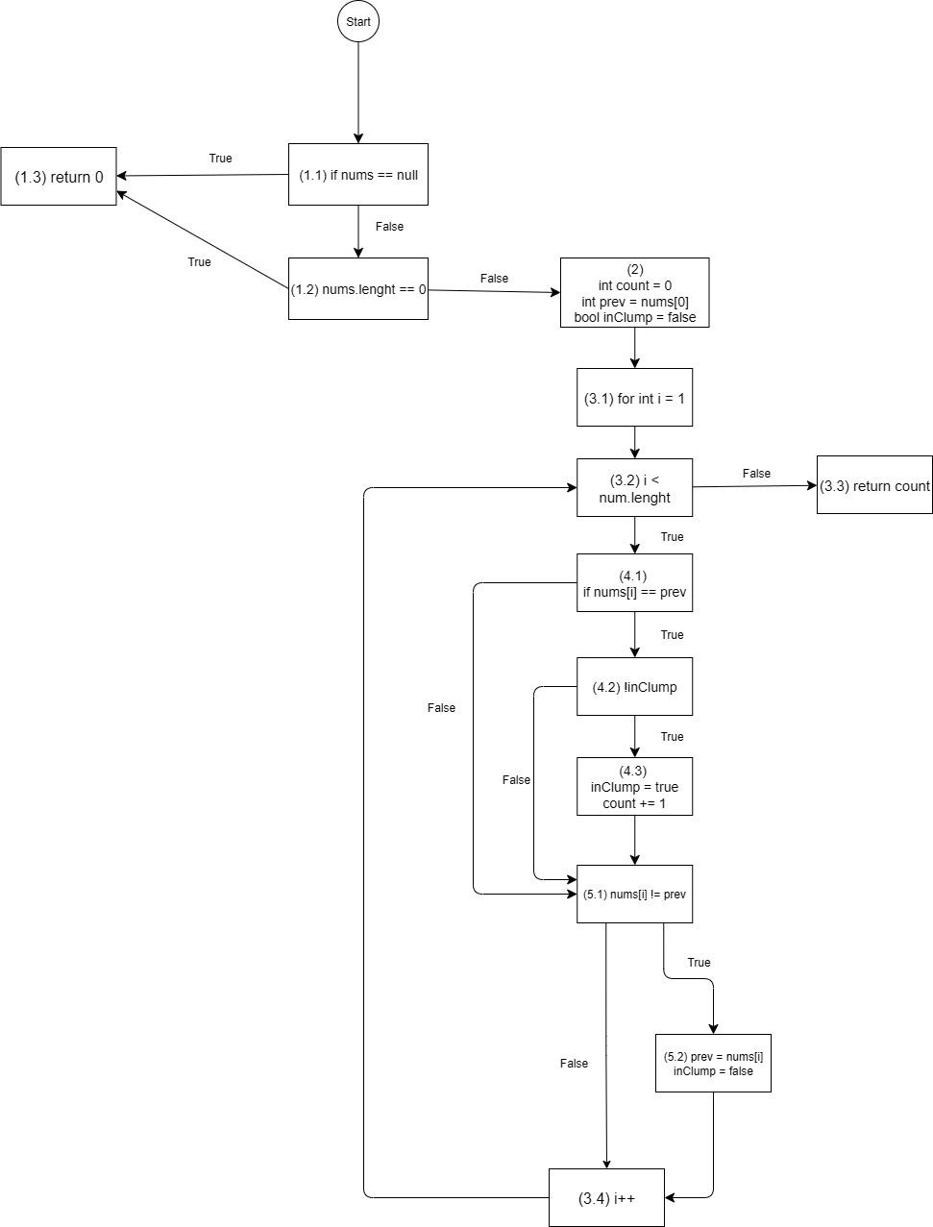
จากโจทย์และ Source code ที่กำหนดให้ (CountWordClumps.java) ให้เขียน Control Flow Graph (CFG) ของเมธอด countClumps() จากนั้นให้ระบุ Branch และ Condition ทั้งหมดที่พบใน CFG ให้ครบถ้วน
ตอบ

Branch:
A: 1.1 = true, 1.2 = false (nums is null)
B: 1.1 = false, 1.2 = true (nums.length = 0)
C: 1.1 = false, 1.2 = false (nums is valid input)
D: 4.1 = true, 4.2 = false (prev == nums[i] & inClump = true -> ยังเจอคำเดิม)
E: 4.1 = false, 4.2 = false (prev != nums[i] & inClump = true -> เจอค่าใหม่)
F: 4.1 = true, 4.2 = true (prev == nums[i] & inClump = false -> เจอ Clump word)
G: 4.1 = false 4.2 = true (ไม่เจอ Clump word)
H: 5.1 = true (prev != nums[i] -> เปลี่ยนค่า prev = nums[i])
I: 5.1 = false (เจอคำซ้ำ)
J: 3.2 = true
K: 3.2 = false
Condition:
1.1: nums == null
1.2: nums.length == 0
3.2: i < nums.length
4.1: nums[i] == prev
4.2: !inClumps
5.1: nums[i] != prev

แบบฝึกปฏิบัติที่ 7.2 Line Coverage
- จาก Control Flow Graph (CFG) ของเมธอด countClumps() ในข้อที่ 1 ให้ออกแบบกรณีทดสอบเพื่อให้ได้ Line coverage = 100%
- เขียนกรณีทดสอบที่ได้ พร้อมระบุบรรทัดที่ถูกตรวจสอบทั้งหมด
- แสดงวิธีการคำนวณค่า Line coverage
ตอบ
Test Case No. | Input(s) | Expected Result(s) | Path and Branch
TC01 | [] | 0 | Line No.: 5-6
TC02 | [1,1,1,2,2] | 2 | Line No.: 5-25
Total lines = 20, Execution line = 25-5 = 20
Line coverage = (Execution Line / Total lines) * 100
= (20 / 20) * 100
= 1 * 100
= 100 %

แบบฝึกปฏิบัติที่ 7.3 Block Coverage
- จาก Control Flow Graph (CFG) ของเมธอด countClumps() ในข้อที่ 1 ให้ออกแบบกรณีทดสอบเพื่อให้ได้ Block coverage = 100%
- เขียนกรณีทดสอบที่ได้ พร้อมระบุ Block ที่ถูกตรวจสอบทั้งหมด
- แสดงวิธีการคำนวณค่า Block coverage
ตอบ
Test Case No. | Input(s) | Expected Result(s) | Path and Branch
TC01 | [] | 0 | Block:1.1, 1.2, 1.3
TC02 | [1,1,1,2,2] | 2 | Block: 1.1, 1.2, 2, 3.1, 3.2, 4.1, 4.2, 4.3, 5.1, 5.2, 3.4, 3.3
TC03 | Null | 0 | Block: 1.1, 1.3

Total Blocks = 13, Execution Blocks = 13
Block coverage = (Execution Blocks / Total Blocks) * 100
= (13 / 13) * 100 = 100%

แบบฝึกปฏิบัติที่ 7.3 Branch Coverage
- จาก Control Flow Graph (CFG) ของเมธอด countClumps() ในข้อที่ 1 ให้ออกแบบกรณีทดสอบเพื่อให้ได้ Branch coverage = 100%
- เขียนกรณีทดสอบที่ได้ พร้อมระบุ Path และ Branch ที่ถูกตรวจสอบทั้งหมด
- แสดงวิธีการคำนวณค่า Branch coverage
ตอบ
Test Case No. | Input(s) | Expected Result(s) | Path and Branch
TC01 | [] | 0 | Path: 1.1 -> 1.2 -> 1.3  Branch: B
TC02 | [1,1,1,2,2] | 1 | Path: 1.1 -> 1.2 -> 2 -> 3.1 -> 3.2 -> 4.1 -> 4.2 -> 4.3 -> 5.1 -> 5.2-> 3.4 -> 3.2-> 3.3  Branch:  C (not null && nums.length > 0)  D (when prev != nums[i] but inClumps = true)  E (when prev == nums[i] but inClumps = true)  F ( when prev == nums[i] and inClumps = false  H (when prev != nums[i])  I (when prev = nums[i])  J (when loop start)  K (when loop end)
TC03 | Null | 0 | Path: 1.1 -> 1.3  Branch: A (when nums is null)
TC04 | [1, 2, 3, 4] | 0 | Path: 1.1 -> 1.2 -> 2 -> 3.1 -> 3.2 -> 4.1 -> 5.1 -> 5.2 -> 3.4 -> 3.2 -> 3.3  Branch:  C (not null && nums.length > 0)  G (when prev != nums[i] and inClumps = false)  H (when prev != nums[i])  J (when loop start)  K (when loop end)
Total Branch = 11, Executed Branch = 11
Branch coverage = (Executed Branch / Total Branch) * 100
= (11 / 11) * 100 = 1 * 100 = 100%

แบบฝึกปฏิบัติที่ 7.4 Condition Coverage
- จาก Control Flow Graph (CFG) ของเมธอด countClumps() ในข้อที่ 1 ให้ออกแบบกรณีทดสอบเพื่อให้ได้ Condition coverage = 100%
- เขียนกรณีทดสอบที่ได้ พร้อมระบุ Path และ Condition ที่ถูกตรวจสอบทั้งหมด เช่น Condition A = T และ Condition B = F
- แสดงวิธีการคำนวณค่า Condition coverage
ตอบ
Test Case No. | Input(s) | Expected Result(s) | Path and Condition
TC01 | [] | 0 | Path: 1.1 -> 1.2 -> 1.3  Condition:  1.1 = false (not null)  1.2 = true (nums.length = 0)
TC02 | [1,1,1,2,2] | 1 | Path: 1.1 -> 1.2 -> 2 -> 3.1 -> 3.2 -> 4.1 -> 4.2 -> 4.3 -> 5.1 -> 3.2 -> 3.3  Condition:  1.1 = false  1.2 = false  3.2 = true (วนลูป), false(จบลูป)  4.1 = true(เจอค่าที่เท่ากับ prev), false (เจอค่าที่ไม่เท่ากับ prev)  4.2 = true (ไม่ได้เจอค่าซ้ำ), false (เจอค่าซ้ำ)  5.1 = true(จอค่าที่ไม่เท่ากับ prev),false(เจอค่าที่เท่ากับ prev)
TC03 | Null | 0 | Path: 1.1 -> 1.3  Condition:  1.1 = true (nums = null)
TC04 | [1, 2, 3, 4] | 0 | Path: 1.1 -> 1.2 -> 2 -> 3.1 -> 3.2 -> 4.1 -> 5.1 -> 5.2 -> 3.4 -> 3.2 -> 3.3  Condition:  1.1 = false  1.2 = false  3.2 = true (วนลูป), false(จบลูป)  4.1 = false (เจอค่าที่ไม่เท่ากับ prev)  4.2 = true (ไม่ได้เจอค่าซ้ำจึงเป็น)  5.1 = true (prev != nums[i])

Total Condition = 12, Executed Condition = 12
Condition coverage = (Executed Condition / Total Condition) * 100
= (12 / 12) * 100 = 1 * 100 = 100%

แบบฝึกปฏิบัติที่ 7.5 Branch and Condition Coverage (C/DC coverage)
- จาก Control Flow Graph (CFG) ของเมธอด countClumps() ในข้อที่ 1 ให้ออกแบบกรณีทดสอบให้ได้ C/DC coverage = 100%
- เขียนกรณีทดสอบที่ได้ พร้อมระบุ Path, Branch, และ Condition ที่ถูกตรวจสอบทั้งหมด
- แสดงวิธีการคำนวณค่า C/DC coverage
- เขียนโค้ดสำหรับทดสอบตามกรณีทดสอบที่ออกแบบไว้ด้วย JUnit และบันทึกผลการทดสอบ
ตอบ

Test Case No. | Input(s) | Expected Result(s) | Actual Result(s) | Path, Branch, and Condition
TC01 | [] | 0 | 0  Pass/Fail: Pass | Path: 1.1 -> 1.2 -> 1.3  Branch: B  Condition:  1.1 = false (not null)  1.2 = true (nums.length = 0)
TC02 | [1,1,1,2,2] | 2 | 2  Pass/Fail: Pass | Path: 1.1 -> 1.2 -> 2 -> 3.1 -> 3.2 -> 4.1 -> 4.2 -> 4.3 -> 5.1 -> 3.2 -> 3.3  Branch:  C (not null && nums.length > 0)  D (when prev != nums[i] but inClumps = true)  E (when prev == nums[i] but inClumps = true)  F ( when prev == nums[i] and inClumps = false  H (when prev != nums[i])  I (when prev = nums[i])  J (when loop start)  K (when loop end)  Condition:  1.1 = false  1.2 = false  3.2 = true (วนลูป), false(จบลูป)  4.1 = true(เจอค่าที่เท่ากับ prev), false (เจอค่าที่ไม่เท่ากับ prev)  4.2 = true (ไม่ได้เจอค่าซ้ำ), false (เจอค่าซ้ำ)  5.1 = true(จอค่าที่ไม่เท่ากับ prev),false(เจอค่าที่เท่ากับ prev)
TC03 | null | 0 | Pass  Pass/Fail: Pass | Path: 1.1 -> 1.3  Branch: A (when nums is null)  Condition:  1.1 = true (nums = null)
TC04 | 1,2,3,4 | 0 | Pass  Pass/Fail: Pass | Path: 1.1 -> 1.2 -> 2 -> 3.1 -> 3.2 -> 4.1 -> 5.1 -> 5.2 -> 3.4 -> 3.2 -> 3.3  Branch:  C (not null && nums.length > 0)  G (when prev != nums[i] and inClumps = false)  H (when prev != nums[i])  Condition:  1.1 = false  1.2 = false  3.2 = true (วนลูป), false(จบลูป)  4.1 = false (เจอค่าที่ไม่เท่ากับ prev)  4.2 = true (ไม่ได้เจอค่าซ้ำจึงเป็น)  5.1 = true (prev != nums[i])
Total Branch and Condition = 11+12 = 23
Execution Branch and Condition = 11+12 = 23
C/DC coverage = (Execution Branch and Condition / Total Branch and Condition) * 100
= (23/23) * 100 = 100%

